Eurasian National University named after L.N. Gumilyov

Faculty of «Information Technologies»

Department of «Information Systems»

**Independent work of the student: 3**

**by discipline** «Development of client server IS»

**Student:** Iskakov Y.K.

**Group:** IS-35

**Checked by:** PhD. Akhmetova. A.Z.

**Independent work of the student: 3.**

**Table of contents**

|  |  |  |
| --- | --- | --- |
| 1 | Screenshots | 3 |

**Screenshots**

In last SRO we made tables.

**Задание 3. В базе данных Shop**

1. Напишите запрос, который сосчитал бы максимальную сумму приобретений на 3 Октября.

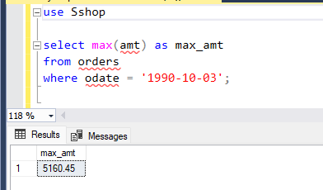

1. Напишите запрос, который сосчитал бы число различных не-NULL значений поля amt в таблице Порядки.

1. Напишите запрос, который выбрал бы общую сумму заказа для каждого заказчика.

1. Напишите запрос, который бы выбирал заказчиков в алфавитном порядке, чьи имена начинаются включают букву с.

1. Напишите запрос, который выбрал бы низшую оценку в каждом городе.

1. Напишите запрос, который сосчитал бы число заказчиков, регистрирующих каждый месяц свои порядки. (Если продавец имел более одного порядка в данный день, он должен учитываться только один раз.)

**Задание 4. В базе данных Shop**

1. Предположим что каждый продавец имеет 7% комиссионных. Напишите запрос к таблице Порядков который мог бы вывести номер продавца, и сумму комиссионных продавца для этого порядка.

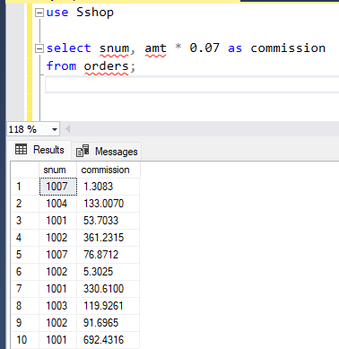

2. Напишите запрос к таблице Заказчиков который мог бы найти минимальный рейтинг в каждом городе. Вывод должен быть в такой форме:

For the city (city), the min rating is: (rating).

3. Напишите запрос который выводил бы список продавцов в нисходящем порядке их комиссионных. Вывод поля комисионных (comm) должден сопровождаться именем продавца и его номером.

4. Напишите запрос который бы выводил общие заказы на каждый день и помещал результаты в возрастающем порядке

